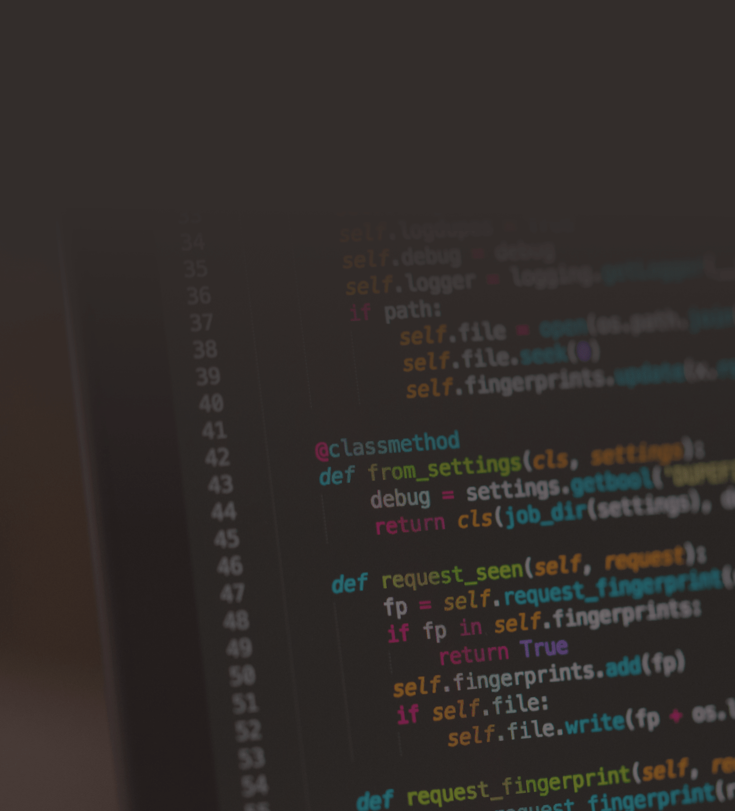

18 September 2021, Ver.2.1

**Modul Praktikum**

**Algoritma dan Pemrograman**

Arif Setiawan, S.Kom., M.Eng.

**Program Studi Pendidikan Teknik Informatika**

**Fakultas Keguruan dan Ilmu Pendidikan Universitas Muhammadiyah Surakarta**

**Modul Praktikum**

**Algoritma dan Pemrograman**

**Revisi 3, 2025**

Penyusun :

Arif Setiawan, S.Kom., M.Eng

Diterbitkan oleh:

Program Studi Pendidikan Teknik Informatika

Fakultas Keguruan dan Ilmu Pendidikan

Universitas Muhammadiyah Surakarta

Jln. A Yani Pabelan Kartasura Surakarta 57102

**Kata Pengantar**



Puji syukur kita panjatkan kepada Tuhan Yang Maha Esa atas segala rahmat dan karunia-Nya sehingga modul "Praktikum Algoritma dan Pemrograman" ini dapat disusun dengan baik. Modul ini disusun dengan tujuan untuk memberikan panduan praktis kepada mahasiswa dalam mempelajari konsep dasar algoritma dan pemrograman yang menjadi fondasi penting dalam bidang Pendidikan Teknik Informatika. Dengan adanya modul ini, diharapkan mahasiswa dapat memahami dan mengimplementasikan berbagai konsep dasar pemrograman melalui kegiatan praktikum yang terstruktur dan sistematis.

Modul ini terdiri dari beberapa bab yang mencakup berbagai topik mulai dari pengenalan algoritma, flowchart, dan pseudocode hingga pengenalan bahasa pemrograman Python dan berbagai struktur data yang digunakan. Setiap bab dilengkapi dengan tujuan pembelajaran, materi teori, serta kegiatan praktikum yang dirancang untuk mengembangkan keterampilan praktis mahasiswa. Kami berharap modul ini dapat menjadi referensi yang bermanfaat dalam proses belajar mengajar dan membantu mahasiswa dalam menguasai dasar-dasar pemrograman dengan lebih baik.

Surakarta, 2 September 2025

Tim Penyusun